Шаблон краткосрочного планирования

Раздел долгосрочного плана:  1 А Падение Римской империи |  |  |  |  | Школа: КГУ «Елецкая СШ»
Дата: 1 четверть, 1 урок |  |  |  |  | ФИО учителя: Базарбаев Азамат Калымжанович
Класс: 6 |  |  |  |  | Количество |  | отсутствующих:  присутствующих:
Тема урока |  |  |  | Введение. Почему Римская империя пала на Западе.
Исторический концепт |  | Ориентация во времени и пространстве
Исторический навык |  | Изменение и преемственность
Цели обучения |  | 6.3.1.1. - Знать хронологические рамки раннего, среднего, позднего средневековья и отмечать их на ленте времени.  6.3.2.1. - Выявлять и классифицировать причины распада Римской империи.
Цели урока |  | Для всех:  Знают хронологические рамки и периоды средневековья и перечисляют причины распада Западно-Римской империи.  Для большинства:  Отмечают на ленте времени хронологические рамки и периоды средневековья, и на контурной карте отмечают основные причины распада Римской империи  Для некоторых:  Смогут проанализировать последствия распада Римской империи в виде графического органайзера
Критерии успеха |  | Для большинства  Уровень мыслительных навыков Применение  Критерий для большинства Отображают на линии времени хронологические рамки периоды, средневековья и на контурной карте границы государств, племён, места и даты сражений  Уровень мыслительных навыков Знание и понимание  Критерий для всех Записывают хронологические рамки, периоды средневековья и причины распада Западно-Римской империи.  Для некоторых  Уровень мыслительных навыков Анализ  Критерий для некоторых Смогут с помощью Pest - анализа определить последствия распада Римской империи..
Языковые задачи |  | Развитие академического языка. Навыки чтения, писания.
Привитие ценценнностей |  | 7 - Национальная безопасность
Межпредметные свясвязи |  | Политология, география
Предварительные знания |  | Знают понятия государство, экономика, империя
Ход урока
Запланированные этапы урока | Запланированная деятельность на уроке |  |  |  |  |  |  | Ресурсы
Начало урока | Введение  Актуализация знаний.  С помощью педагогической игровой методики следует объяснить суть исторического анализа и необходимость аргументированного высказывания личного мнения.  Предложить учащимся назвать важное событие за прошедшее лето в их личной жизни и доказать, что эти события были в действительности.  Через 2 минуты спросить у учеников  Нужно объяснить учащимся, что необходимо не только предлагать свое мнение, но нужно уметь доказывать, приводя разные аргументы, используя источники.  Вспоминаем типы источников:  Вещественные;  Письменные;  Устные и изобразительные  Для этого делю класс на группы путём раздачи типов источников и каждый определяет к какому виду источника он относится и садится на определённый стол. 2 минут
Середина урока | Ознакомлю класс с новой темой и целями обучения.  Активный метод: групповая работа «Карусель» 10-15 минут  Алгоритм  Группы распределяются по автобусным остановкам. На каждой остановке (на стене или на столе) расположен лист большого формата с записанным на нем вопросом по теме. Учитель ставит задачу группам , относящиеся к вопросу. В течение 5 минут в группах обсуждаются поставленные вопросы и записываются ключевые моменты. Затем по команде учителя группы переходят по часовой стрелке к следующей автобусной остановке. Знакомятся с имеющимися записями и, при необходимости, дополняют их в течение 3 минут. Исправлять существующие записи, сделанные предыдущей группой нельзя. Затем следующий переход к новой автобусной остановке и еще 2 минуты на знакомство, обсуждение и добавление своих записей. Когда группа возвращается к своей первой остановке, она в течение 2 минут знакомится со всеми записями и определяет участника группы, который будет представлять материал. После этого каждая группа презентует результаты работы по своему вопросу. В завершении учитель резюмирует сказанное всеми группами, при необходимости вносит коррективы и подводит итоги работы. .  Задание для всех:  - Прочитав учебник, составить глоссарий на А3, указав хронологические рамки, периоды средневековья, причины распада Западно-Римской империи.  Дескриптор  - выпишут периоды средневековья  - выпишут хронологические рамки средневековья  -выпишут причины распада Западно-Римской империи  - защита глоссария  - оценивание в виде светофора  Приложение № 1  Задание для большинства  Индивидуальная работа с контурной картой и линией времени. 10-12 минут.  Активный метод работа с картой, с линией времени.  - Используя составленный глоссарий отметить на линии времени периоды средневековья, хронологические рамки  - Используя составленный глоссарий на контурной карте показать внешние причины распада Западно-Римской империи  Дескриптор  - отметит на линии времени периоды средневековья  - отметит на линии времени хронологические рамки средневековья  - отметит на контурной карте примерные направления нападений германских, гуннских племён.  - отметят 4 даты нападения варваров на Рим  Формативное оценивание: самооценивание приёмом большой палец, оцениванию в в виде смайликов.  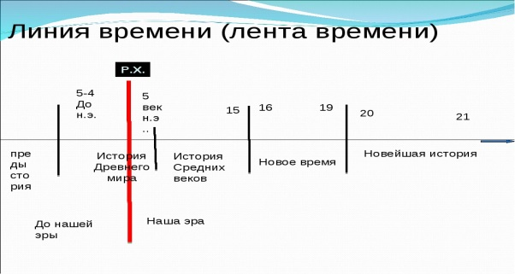  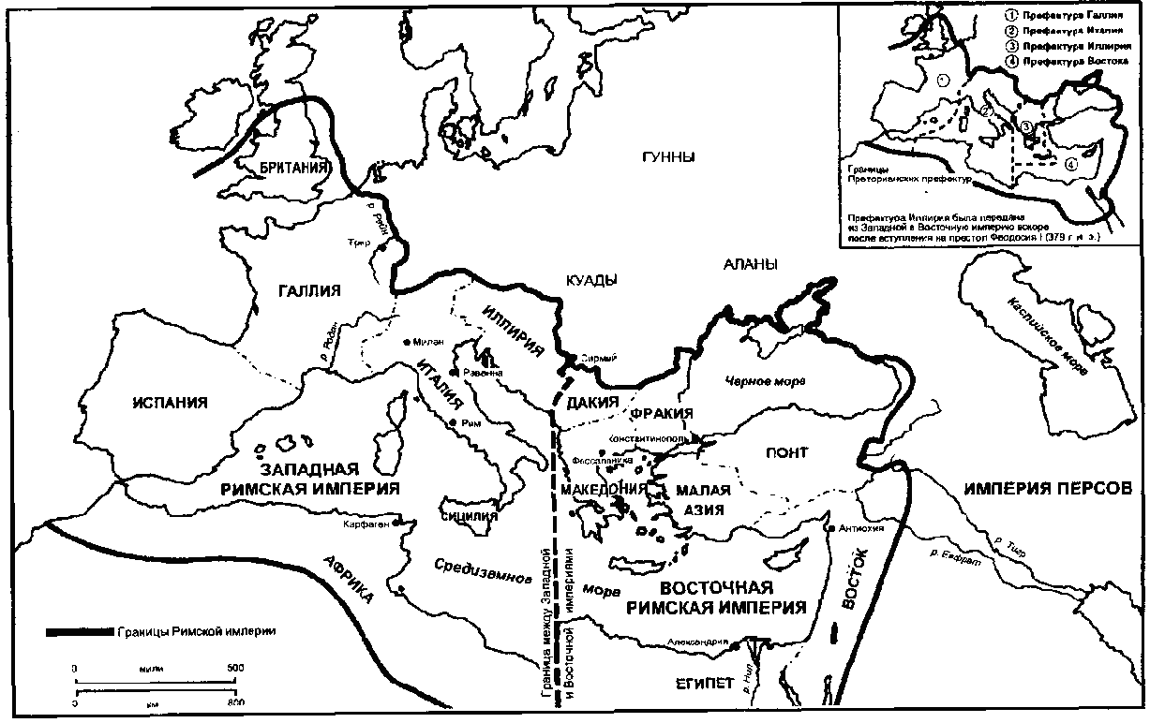  Задание для некоторых:  Сделать Pest - анализ последствий распада Римской империи  Активный метод: графический органайзер  PEST анализ - представляет собой простой и удобный инструмент для анализа внешних факторов, которые оказывают воздействие на процесс.  P (Political) – политические, E (Economic) – экономические, S (Social) – социальные, T (Technological) – технологические фактор  Дескриптор  - записать политические последствия распада  - записать экономические последствия распада  - записать социальные последствия распада.  - записать технологические последствия распада  Формативное оценивание учителем устно: молодец, доработай, недостаточно, раскрой, дополни и т.д.  Приложение №2 |  |  |  |  |  |  | Приложение №1,2  Периодизация истории Средних веков в Западной Европе //Карева В.В. История Средних веков. М.: ПСТБИ, 1999 http://www.sedmitza.ru/lib/text/441040/  Падение Рима: Как, когда и почему это произошло? // http://ancienthistory.about.com/cs/romefallarticles/a/fallofrome.htm  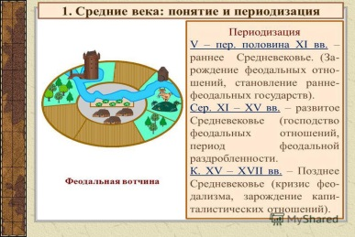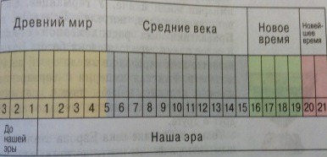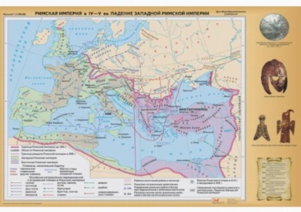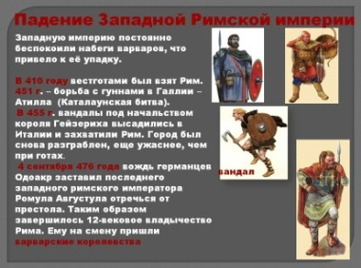  Падение Древнего Рима // http://www.historylearningsite.co.uk/ancient-rome/the-fall-of-ancient-rome/  Приложение №3, 4  http://www.history.com/news/history-lists/8-reasons-why-rome-fell ;
Конец урока | Рефлексия. Приём "Телеграмма"  Описание: приём актуализации субъективного опыта. Очень краткая запись. Кратко написать самое важное, что уяснил с урока с пожеланиями соседу по парте и отправить (обменяться).
Дифференциация – каким образом Вы планируете оказать больше поддержки? Какие задачи Вы планируете поставить перед более способными учащимися? |  |  |  |  |  | Оценивание – как Вы планируете проверить уровень усвоения материала учащимися? |  |  | Здоровье и соблюдение техники безопасности
Дифференциация путём разноуровневых заданий по сложности,  темпу выполнения контурной карты, по источникам.  Помощи учителя |  |  |  |  |  | Формативное оценивание в виде взаимопроверки  (светофор)  Оценивание учителя работучителя в виде смайликов  Словесная оценка чителя |  |  | Соблюдение техники и безопасности
Рефлекся по уроку
Общая оценка урока

Приложение №1

Периодизация истории Средних веков в Западной Европе
Средние века, или эпоха феодализма длился 11-12 столетий. Феодализм многих европейских народов начался с разложения родоплеменных отношений. Другие народы вступили на путь феодализма, пройдя через рабовладельческий уклад. Переход к феодализму связан с появлением мелких, средних и крупных землевладельцев. Переход к феодализму и становление нового вида собственности — земли, связан с подчинением крестьян землевладельцам. Переход к феодализму произошел в разных странах не одновременно. Начало западноевропейского средневековья связано с крушением Западной Римской империи.
История феодализма делится на три большие периоды:
1) Раннее средневековье — время формирования феодального способа производства, V-XI вв.
2) Классическое, или развитое средневековье — период развитого феодализма, конец XI-XV вв.
3) Позднее средневековье — период разложения феодальных отношений и зарождение капиталистического способа производства, XVI — середина XVII вв.
В период раннего средневековья формируются два класса — феодалы-землевладельцы и зависимые от них крестьяне. В период раннего феодализма происходит образование варварских королевств в результате переселения народов. С образованием первых варварских королевств появляется первая форма феодального государства — раннефеодальная монархия. В пределах этих государств объединялось множество различных этнических общностей, что являлось неизбежным результатом переселения народов. Но уже на этой стадии начинается процесс этнической интеграции и закладывание основы для формирования средневековых народностей в западных королевствах.
В культурной жизни наблюдается упадок, связанный с гибелью Западной Римской империи и распространением язычества. Через определенное стабилизационное время, когда оформятся варварские королевские государства, начнется подъем культуры, культуры новой, оформившейся в результате синтеза двух культур: античной и варварской («Каролингское Возрождение» в IX в. и «Оттоновское Возрождение» в X в.). В раннее средневековье утверждается христианство как государственная религия. Высшей санкцией всей жизни Западной Европы становится католицизм.
Второй период крестьяне попадают в личную и поземельную зависимость от феодалов-землевладельцев. Феодалы начинают структурироваться в определенную систему иерархического соподчинения, складывается вассально-ленная система.
Феодальную иерархическую лестницу возглавлял король, ниже — социальные слои герцогов, графов, баронов, рыцарей. Внизу феодальной социальной структуры находились крестьяне. Изменяется сущность города. Город все больше занимает свое, особое место в феодальном мире. Он становится центром не только торговли, но и ремесла. Появляется свободное городское население. Город становится колыбелью Возрождения. Создаются предпосылки для ликвидации феодальной раздробленности и централизации. Этому в немалой степени способствовало также этническое сплочение населения Западной Европы — образование из отдельных племенных общностей феодальных народностей. С формированием единых государств появляется новая форма феодальной монархии — сословно-представительная. В сословно-представительных монархиях появляются свои представительные органы. Коренным образом изменяется все феодальное общество.

Третий период средневековья характеризуется крайним обострением всех феодальных противоречий. Завершается централизация феодальных государств и переходу к новому типу феодальной монархии — абсолютизму. Классической страной абсолютизма в Западной Европе становится Франция. В недрах феодального общества зарождаются капиталистические отношения. В Нидерландах и Англии происходят первые раннее буржуазные революции. В духовно-религиозной жизни Западной Европы начинается Реформация и Контрреформация. В области культуры наступает период трагического гуманизма. Средневековье приближается к своему концу и оказывается на пороге Нового времени.

Приложение № 2
Государством управлял император. Император был наделен властью трибуна (tribunicia potestas), но не титулом, которая позволила ему созывать сенат и народ по своему желанию, поднимать вопросы, накладывать вето на решения народного собрания или Сената, председательствовать на выборах и говорить первым на любом заседании. Кроме того, в рамках трибунской власти у императора было возможность проведения ценза и определения членства в Сенате.
Все вооруженные силы в городе Риме, находились под исключительным контролем императора. Император имел право вмешиваться в дела любой провинции и изменять решения правителей провинций. Сенат состоял от сторонников императора. Власть императора передавалось по наследству.
Примерно в 190 г. н.э., в Риме начался период правления слабых императоров, которые не могли справиться управлением Рима и решением проблем государства.
Римская армия была расставлена вдоль границ по всей Западной Европе. Каждая часть армии имела свою идею относительно того, кто должен быть императором. Когда одной части армии удавалось поставить своего человека в положение императора, другая часть армии начинала борьбу за власть, чтобы поставить своего человека во власти. Между 211 и 284 г. н.э., было двадцать три "солдата-императора» - и двадцать из них были убиты соперниками. Постоянные войны и перерасход истощали казну империй, и чрезмерное налогообложение и инфляция увеличила разрыв между богатыми и бедными.
Экономика Рима зависело от рабов и его военная мощь было источником новой рабочей силы. Рабы не были заинтересованы в развитии производства, потому что не получали оплату за свой труд. Рабовладельцы обеспечивали рабов пропитанием, которые хватало лишь на существование, поэтому рабы нарочно портили орудие труда, уклонялись от работы. Экономика Римской империи, постепенно возвращалось к натуральному хозяйству из-за неэффективности рабского труда и кабального труда свободных общинников в латифундиях. Все труднее становилось содержать армию, так как в казну не поступали налоги: их некому было платить. После Септимия Севера армия состояла главным образом из легионов, расквартированных в пограничных областях. Легионеры имели семьи и земельные участки. Их практически невозможно было перебросить в другие провинции империи для отражения внешних врагов и подавления восстаний. Наоборот, легионы сами часто восставали, провозглашая своих командиров новыми императорами.
Войска комплектовались путем добровольного набора. Лишь при недостатке добровольцев прибегали к принудительному набору римских граждан. Последние проявляли все меньше склонности служить в армии. Поэтому во второй половине IV века римское войско состояло преимущественно из варварских племен, нанятых для охраны римских границ, а потом расселенных в пограничных областях на правах военных поселенцев и во главе со своими племенными вождями.
Чиновники за солидные взятки оставили готам оружие, но зато дали им значительно меньше продовольствия, чем было обещано, надеясь получить еще щедрые подарки в обмен на хлеб. Чтобы получить продовольствие, поставляемое по непомерно высоким ценам, готам приходилось продавать в рабство своих детей.
Готы восстали, к ним присоединились другие германские племена. Местные римские гарнизоны не смогли справиться с повстанцами. Против них отправился император с армией. В 378 году при Адрианополе разбили войска римлян во главе с императором Валентом.
В дальнейшем основные силы готов и их союзников аланов были остановлены с помощью гуннов и других племен, нанятых римлянами. В 395 году Римская империя окончательно разделилась на Западную — со столицей в Риме и на Восточную — со столицей в Константинополе.
В 410 году вестготы под предводительством Алариха захватил Рим. После разграбления Рима готы вынуждены были уйти из опустошенной Италии, где невозможно было больше кормить армию, в Галлию. И в 418 году создали Королевство вестготов.
Самым крупным стало вторжение в Западную Римскую империю гуннских племен. В 377 году пришедшие из Центральной Азии кочевники-гунны поселились в римской провинции Паннония. В 447 году гунны подошли к Константинополю, и византийский император вынужден был заплатить большой выкуп, чтобы они не осаждали город. Против гуннов сложилась мощная коалиция из римлян, франков, вестготов, бургундов, аланов, аморианцев и саксов.
В январе 451 года армия Атиллы вторглись в Галлию. Готы обратились за помощью к римлянам. Во главе римского войска стоял Флавий Аэций. На Каталаунских полях произошла решающая битва. Лагерь гуннов представлял собой круг, составленный из кибиток. После битвы Каталаунских полях гунны и Римская империя уже не оправились. В 453 году Атилла умер, и с его смертью распалась держава гуннов. Но это уже не могло спасти одряхлевшую Западную Римскую империю. В 476 году последний римский император Ромул Августул был без борьбы свергнут предводителем германских племен Одоакром, отославшим знаки императорского достоинства в Константинополь. Одоакр при этом заявил, что на земле может быть только один император.

Приложение № 3

PEST анализ

P (Political) | E (Economic)
S (Social) | T (Technological)

PEST анализ - представляет собой простой и удобный инструмент для анализа внешних факторов, которые оказывают воздействие на процесс.
P (Political) – политические, E (Economic) – экономические, S (Social) – социальные, T (Technological) – технологические факторы

Приложение № 4.
Наиболее простая теория коллапса западного Рима кладет вину за падение на череды военных потерь, понесенных в сражениях против внешних сил. Рим сражался с германскими племенами в течение многих столетий, а варварские группы, такие, как готы, посягали на пределы империи. Римляне подавили германское восстание в конце четвертого века, но в 410 король варваров вестготов Аларих успешно разграбил город Рим.
Империя провела следующие несколько десятилетий под постоянной угрозой варваров, прежде чем на «Вечный город» был совершен налет снова в 455 году, на этот раз вандалами. Наконец, в 476 году, германский лидер Одоакр устроил мятеж и сверг императора Ромула Августула. С тех пор ни один римский император никогда не будет снова править снова на территории Италии, в результате чего историки считают 476 год моментом, когда Западная империя получила смертельный удар варваров.
Рим находился под атакой со стороны внешних сил, но также рушился изнутри по причине тяжелого финансового кризиса. Постоянные войны и перерасход бюджета значительно облегчили имперскую казну, а чрезмерное налогообложение и инфляция увеличили разрыв между богатыми и бедными. В надежде удрать от налоговика многие члены богатых классов даже бежали в сельскую местность и создавали независимые вотчины, что ускорило падение Рима.
В то же время империя страдала от дефицита рабочей силы. Экономика Рима зависела от рабов, рабского труда: военная мощь традиционно предоставляла для римских полей свежий приток покоренных народов. Но когда расширение империи застопорились во втором веке, поставка рабов в Рим и других военных сокровищ начала иссякать. Еще один удар рабскому труду был нанесен в пятом веке, когда вандалы утвердились в Северной Африке и начали срывать торговлю империи, рыская в Средиземноморье как пираты. С экономическим упадком империя начала терять свою власть в Европе, и падение Рима стало вопросом времени.
В период расцвета Римская империя простиралась от Атлантического океана вплоть до реки Евфрат на Ближнем Востоке, но величина, возможно, также была причиной ее распада. На такой обширной территории управленцы империей столкнулись с административным и материально-техническим кошмаром. Даже с превосходными дорожными системами, практически лучшими в мире на то время, римляне не могли общаться быстро и достаточно эффективно управлять своим «холдингом».
Рим вылезал вон из кожи, чтобы мобилизовать достаточное количество войск и ресурсов для защиты своих границ от местных бунтов и атак извне, а во втором веке император Адриан был вынужден построить свою знаменитую стену в Британии только для того, чтобы держать противника на расстоянии. Поскольку все больше и больше средств направлялось на военное содержание империи, технический прогресс замедлился, и гражданская инфраструктура Рима пришла в упадок.
Если сам размер Рима сделал его трудно управляемым, то непоследовательное руководство только помогало в увеличении этой проблемы. Быть римским императором всегда являлось особенно опасной работой, но во время бурных времен второго и третьего веков она чуть не стала смертным приговором. Гражданская война бросила империю в хаос коррупции и насилия, и более 20 человек вступили на трон в течение всего лишь 75 лет, как правило, после убийства своего предшественника. Доходило до того, что императора убивали его собственные телохранители, и назначали нового государя по собственному желанию, а однажды даже продали с аукциона пятно от крови убитого за самую высокую цену. Как тут было не произойти падению Рима?
Политическая гниль распространялась также на римский сенат, который не смог умерить избыточные расходы императоров из-за своей собственной широко распространенной коррупции. По мере ухудшения ситуации гражданская гордость римлян ослабла, и многие римские граждане утратили доверие к руководству.
Варварские нападения на Рим частично вытекают из массовой миграции варваров, вызванной вторжением гуннов в земли Европы в конце четвертого века. Когда эти евразийские воины прибыли в северную часть Европы, они вынудили многие германские племена отойти к границам Римской империи. Римляне с неохотой позволили членам племени вестготов войти на римскую территорию, относились к ним с особой жестокостью.
По словам историка Аммиана Марцеллина, римские чиновники заставили голодающих готов продавать в рабство своих детей в обмен на мясо собак. Некоторые историки считают, что, отнесясь к готам жестоко, римляне создали опасного врага в пределах своих собственных границ и предопределили падение Рима. Когда гнета стало слишком много, чтобы его терпеть, готы подняли восстание, и в конце-концов разгромили римскую армию и убили восточного императора Валента во время битвы при Адрианополе в 378. г. н.э.
Шокированные римляне договорились о худом мире с варварами, но хлипкое перемирие «размочили» в 410 году, когда король готов Аларих двинулся на запад и разграбил Рим. С ослаблением Западной империи германские племена, такие, как вандалы и саксы перешли через ее границы и заняли Британию, Испанию и Северную Африку.
Некоторые из историков утверждают, что появление новой христианской веры внесло свой вклад в падение империи и . Миланский эдикт легализовал христианство в 313 году, а позже оно стало государственной религией в 380. Эти декреты завершили века гонений христианства, но они также, возможно, подорвали традиционную систему римских ценностей. Христианство вытеснило политеистическую римскую религию, которая рассматривала императора как имеющего божественный статус, а также внимание народных масс переключилось от славы государства на единственное божество. В то же время церковники христианства стали играть еще более активную роль в политических делах, что усложнило управление. Историк 18-го века Эдвард Гиббон ​​был самым известным сторонником этой теории.
Большинство ученых сегодня утверждают, что влияние христианства на падение Рима все же меркнет по сравнению с военными, экономическими и административными факторами.
На протяжении большей части своей истории военная мощь Рима была предметом зависти древнего мира. Но во время упадка состав некогда могучих римских легионов стал меняться. Не удалось набрать достаточное количество солдат из римского граждан, и пытаясь сдержать падение Рима, императоры Диоклетиан и Константин начали нанимать в римские легионы иностранных наемников, чтобы поддержать армию. Ряды римских легионов в конце-концов наполнились германскими готами и другими варварами, так что римляне начали использовать латинское слово "Barbarus" вместо обозначения «солдат».
Эти германские солдаты удачи оказались жестокими воинами, они также имели мало лояльности к империи, или не ощущали ее вообще, и их властолюбивые офицеры часто восставали против своих римских работодателей.

